**无锡市第一中学2023-2024学年度第一学期期中试卷**

高 一 化 学2023.11

命题： 审核：

**可能用到的相对原子质量：H—1 C—12 N—14 O—16 Na—23 Mg—24 Al—27 S—32 Cl—35.5 Fe—56 I—127 Ba—137**

一．单选题（本题共16小题，每小题3分，共48分）

1. 下列有关物质分类的叙述正确的是

A. CaCl2、NaOH、HCl、O2四种物质都属于化合物

B. 溶液、浊液、胶体都属于混合物

C. 硫酸、纯碱、醋酸钠和生石灰分别属于酸、碱、盐和氧化物

D. CO2、CO等非金属氧化物均属于酸性氧化物

2. 下列有关化学用语表示正确的是

A. K2FeO4 中Fe元素的化合价：+3

B. 烧碱的化学式：Na2CO3

C. 镁离子的结构示意图：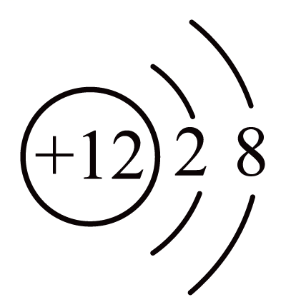

D. NaHCO3的电离方程式：

3. 下列有关氯及其化合物说法中不正确的是

A. 新制氯水可使蓝色石蕊试纸先变红后褪色

B. ClO2有强氧化性，可用于自来水消毒

C. 实验室可用浓盐酸洗去试管壁上黏附的少量MnO2

D. 氯水久置后，漂白性和酸性均减弱

4. 下列有关钠及其化合物的性质与用途具有对应关系的是

A. 钠单质熔点较低，可用于冶炼金属钛

B. 次氯酸钠具有强氧化性，可用作杀菌消毒

C. 氢氧化钠具有强碱性，可用作干燥剂

D. 碳酸氢钠受热易分解，可用于治疗胃酸过多

5. 在无色透明的酸性溶液中，下列离子能大量共存的是

A. 、、、 B. 、、、

C. 、、、 D. 、、、

6.下列离子方程式中正确的是

A．在硫酸铜溶液加入过量的氢氧化钡溶液：Ba2++SO42-＝BaSO4↓

B． 把过氧化钠投入水中：2Na2O2+2H2O=4Na+ + 4OH- + O2↑

C. Fe粉与溶液CuSO4反应：

D．氯气和水反应：Cl2+H2O＝2H++Cl-+ClO-

7.下列关于Na2CO3和NaHCO3的说法错误的是

A．碳酸钠俗称苏打，碳酸氢钠俗称小苏打

B．相同温度时，在水中的溶解性：NaHCO3 大于Na2CO3

C．Na2CO3溶于水放热，NaHCO3溶于水吸热

D. 与同浓度盐酸反应的剧烈程度：NaHCO3 > Na2CO3

8．下列试剂的保存盛装方法中，错误的是

A．钠应该保存在汽油中 B．过氧化钠应该隔绝空气密封保存

C．新制的氯水保存在棕色玻璃瓶中 D．漂白粉应该遮光密封保存

9．下列实验中不能达到实验目的的是

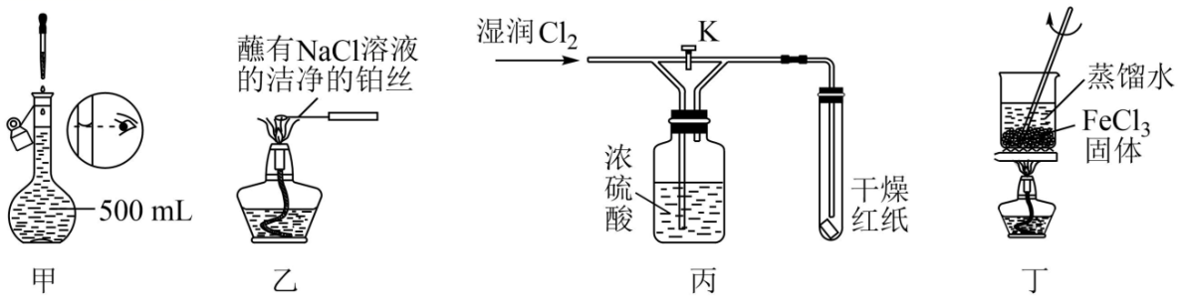

A．装置甲为配制一定浓度的溶液时的定容操作

B．装置乙可用于做NaCl的焰色试验

C．装置丙可用于验证潮湿氯气与干燥氯气的漂白性

D．装置丁可用于实验室制备Fe(OH)3胶体

10. 化学在生产和日常生活中有着重要的应用，下列说法不合理的是

A. 氯气可用于自来水杀菌、消毒，但要控制氯气的用量，使水中余氯符合国家标准

B. 可以用澄清石灰水来鉴别溶液和溶液

C. Na2O2 常用作潜水艇或呼吸面具的供氧剂

D. 工业上用 Cl2 和石灰乳为原料制造漂白粉

11．下列溶液中氯离子浓度与50mL2mol/LAlCl3溶液中氯离子浓度相等的是

A．150mL1mol/L的NaCl溶液 B．300mL3mol/L的CuCl2溶液

C．150mL3mol/L的KCl溶液 D．300mL2mol/L的NH4Cl溶液

12．下列实验操作、现象及实验结论相对应且正确的是

|  |  |  |  |
| --- | --- | --- | --- |
|  | 实验操作 | 现象 | 实验结论 |
| A | 用铂丝蘸取某溶液做焰色反应 | 火焰呈黄色 | 溶液中一定不含K+ |
| B | 将过量加入无色酚酞溶液中 | 酚酞变红后不褪色 | 生成了碱性物质 |
| C | 向某溶液中加入酸化的溶液 | 有白色沉淀产生 | 溶液中含有 |
| D | 某气体通入淀粉-溶液中 | 淀粉变蓝 | 该气体一定为 |

13.设为阿伏伽德罗常数的值，下列叙述正确的是

A.1.8g含有的电子数为0.1

B.标准状况下，22g与11.2L含有相同的原子数

C.常温常压下，48g与的混合气体中含有的原子总数为3

D.的蔗糖水溶液中含蔗糖分子的数目为

14.下列有关实验的叙述中，正确的是

A.容量瓶用蒸馏水洗净后，可不经干燥直接用于配制溶液

B.将10 mL浓硫酸沿着瓶口缓慢倒入容量瓶稀释以配制稀硫酸溶液

C.用滴管滴加液体时，为防止液滴飞溅，滴管紧贴试管内壁

D.配制1L 0.1mol/L的NaCl溶液时可用托盘天平称量5.85 g NaCl固体

15．侯氏制碱法制取NaHCO3的原理为。实验室用如图所示的装置模拟侯氏制碱法制取少量Na2CO3固体。下列有关说法正确的是

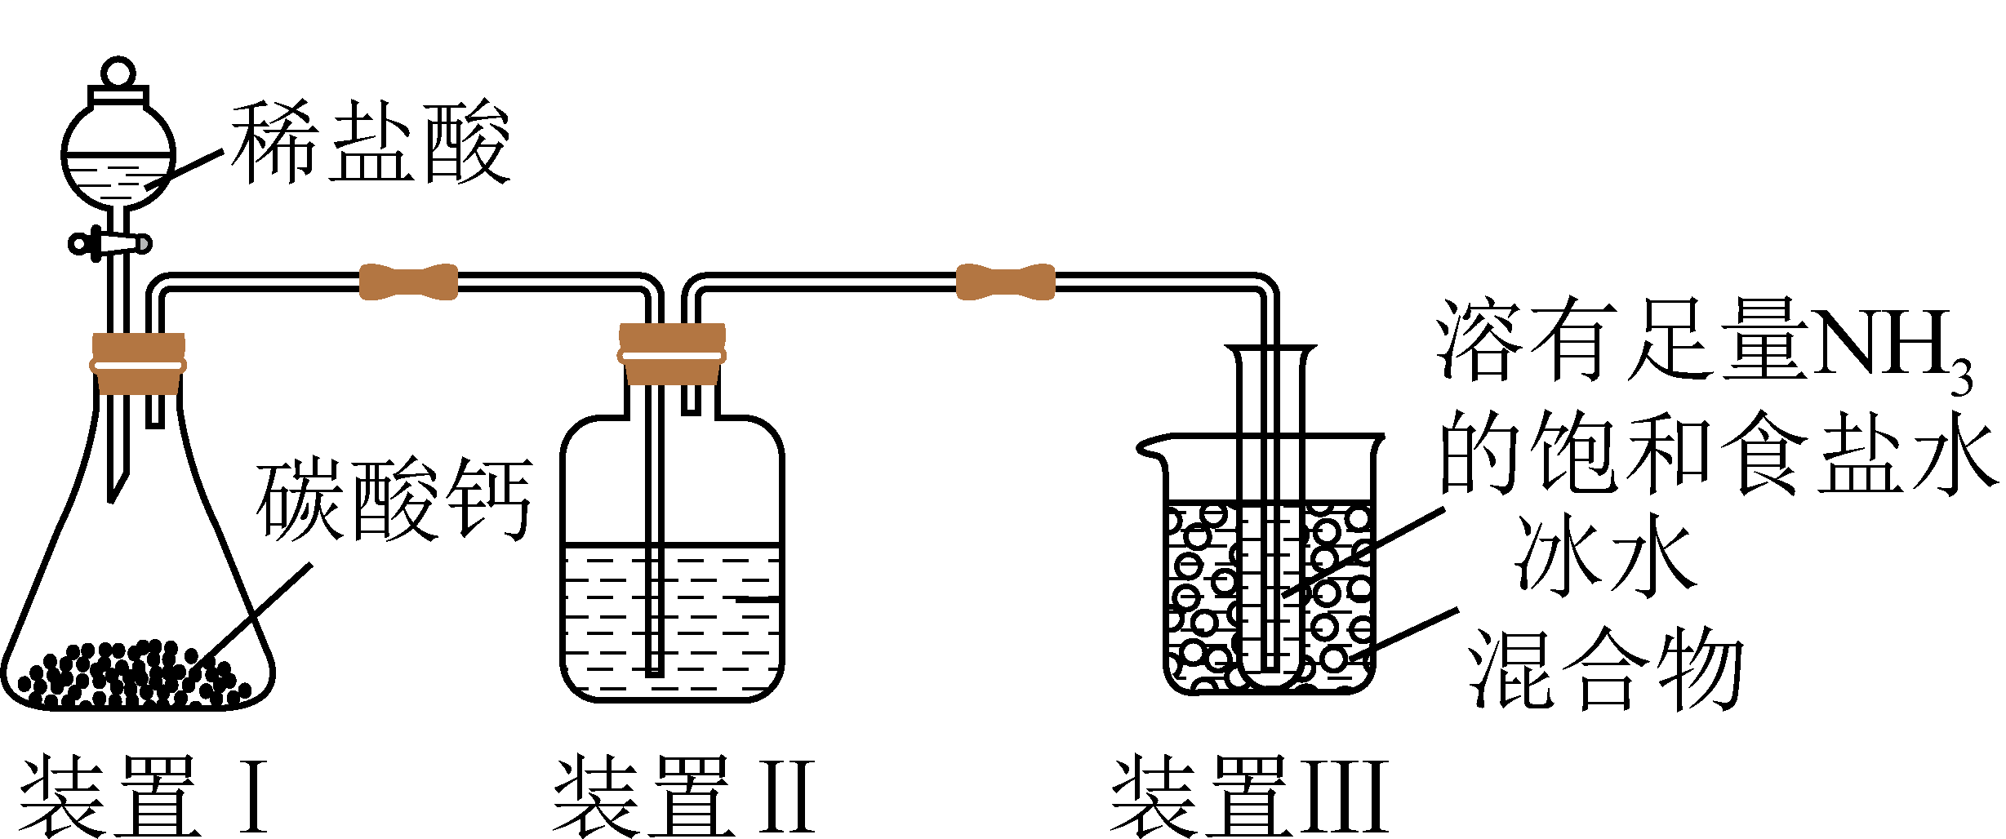

A．装置I中反应的离子方程式为

B．向装置II洗气瓶中加入NaOH溶液以除去CO2中的少量HCl

C．装置III中用冰水浴冷却试管内溶液有利于析出NaHCO3固体

D．析出NaHCO3固体的上层清液中不存在

16．某实验小组设计实验测定Na2SO4和Na2CO3混合物中各组分的含量。

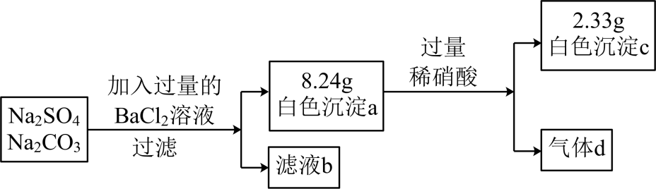

下列说法不正确的是

A．沉淀a的主要成分是BaSO4和BaCO3

B．滤液b中Na+的物质的量为0.06mol

C．气体d在标准状况下的体积为672mL

D．原混合物中Na2SO4与Na2CO3的物质的量之比为1:3

二 填空（共52分）

17．（15分）Ⅰ、分类是研究物质组成及其变化的一种常用的科学方法。

（1）现有：①固体②稀硫酸③氨气④熔融⑤蔗糖⑥铜；其中能导电的是 (填序号，下同)；属于电解质的是 。

(2)受热分解的化学方程式是 ；

(3)除去NaHCO3溶液中混有的少量Na2CO3 ，所用试剂为 ,反应的离子方程式为

Ⅱ、物质的量是高中化学常用的物理量，请完成以下有关计算：

（4）33.3g某金属氯化物MCl2中含有0.6molCl-，则该氯化物的摩尔质量为___________

（5）在同温同压下，等质量的CO和CO2，其体积之比为___________。

（6）某混合盐溶液中含有离子：eqIdd072177ae1481125f96741e1c53815cc、eqIdaa13b2b9b732cea91042f6c823f83b70、eqIdaef0aaf9f3442509a859fb2f9a07ca7c、eqId3e467b1d06fca46dc6b0fb64aa7e4767，测得eqIdd072177ae1481125f96741e1c53815cc、eqIdaa13b2b9b732cea91042f6c823f83b70和eqIdaef0aaf9f3442509a859fb2f9a07ca7c的物质的量浓度依次为：eqId445de53586cd7b2fe8836c385b3d3e33、eqId13aac2b52ec9e51aab43fff1be042fe0、eqId8ec0ac83cc6493cd1acc3d9c36669603，则eqId0ba09317736ac39864174b2f0d1a4c32 eqId5c4d9129b79ac985bc46c88b092aeb02。

18. （22分）二氧化锰与浓盐酸混合加热得到氯气，如图是制取并探究Cl2化学性质的装置图。

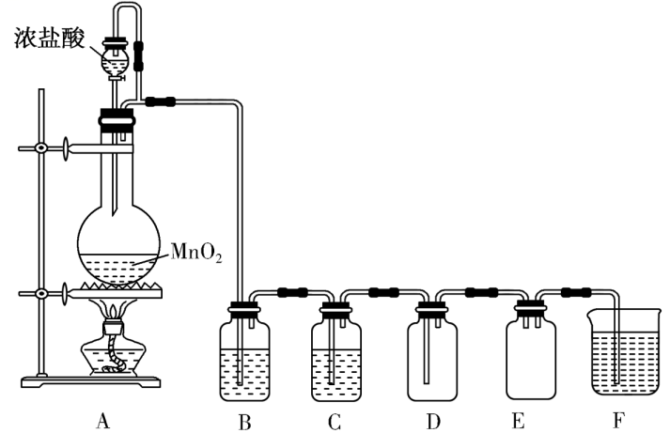

1. 写出圆底烧瓶中发生反应的化学方程式，并用单线桥标出电子转移的方向和数目

。

1. 若要在 D 中得到干燥纯净的气体，B中应盛放的试剂为___________

装置E的作用是

(3)实验中发现：浓盐酸与MnO2混合加热生成氯气，稀盐酸与MnO2混合加热不生成氯气。针对上述现象某化学兴趣小组对“影响氯气生成的原因”进行了讨论，并设计了以下实验方案：

a．稀盐酸滴入 MnO2中，然后通入HCl气体加热

b．稀盐酸滴入MnO2中，然后加入NaCl固体加热

c．稀盐酸滴入MnO2中，然后加入浓硫酸加热

d．MnO2与 NaCl的浓溶液混合加热

e．浓硫酸与 NaCl固体、MnO2固体共热

①实验b的目的是 。

②实验现象：a、c、e有黄绿色气体生成，b、d没有黄绿色气体生成。由此得出影响氯气生成的原因是 。

1. F装置是尾气处理装置，其中产物之一是消毒液的有效成份。

Ⅰ.2016年巴西奥运会期间，由于工作人员将84消毒液与双氧水两种消毒剂混用，导致游泳池藻类快速生长，池水变绿，其原因为反应产生的O2促进藻类快速生长。请写出两种消毒液反应的化学方程式

Ⅱ.实验室需要配制480mL 2.5mol/L的消毒液，需要的玻璃仪器除了烧杯、玻璃棒、量筒外，还需要 ；配制时需用托盘天平称量的质量为

下列情况会使所配溶液浓度偏低的是___________(填序号)；

①溶液未经冷却即转移至容量瓶并定容

②溶液转移到容量瓶后，烧杯及玻璃棒未用蒸馏水洗涤

③转移溶液前容量瓶内有少量蒸馏水

④定容摇匀后，发现液面降低，又补加少量水，重新达到刻度线

⑤定容时，仰视容量瓶的刻度线

（5）利用数字化实验探究次氯酸的化学性质 , 用强光照射盛有氯水的密闭广口瓶；并用传感器测定广口瓶中数据，得到如下曲线。请用化学方程式解释曲线中氯离子的浓度和氧气的体积分数变化的原因

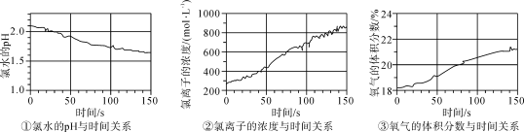

19．（15分）二氧化氯是一种黄绿色的气体，有强烈刺激性气味，在水处理等方面有广泛应用，是一种高效的消毒剂。

（1）在的制备方法中，有下列两种：

方法Ⅰ：

方法Ⅱ：2NaClO3 +H2O2 +H2SO4 = 2ClO2 ↑+2H2O+ Na2SO4+O2↑

方法Ⅰ反应中，产生气体，电子转移___________mol；被氧化的HCl为 mol

方法Ⅱ反应中，氧化产物为___________(填化学式)。

（2）亚氯酸钠(NaClO2)和ClO2都是重要的漂白剂。某学习小组设计如下装置制取亚氯酸钠(NaClO2)。

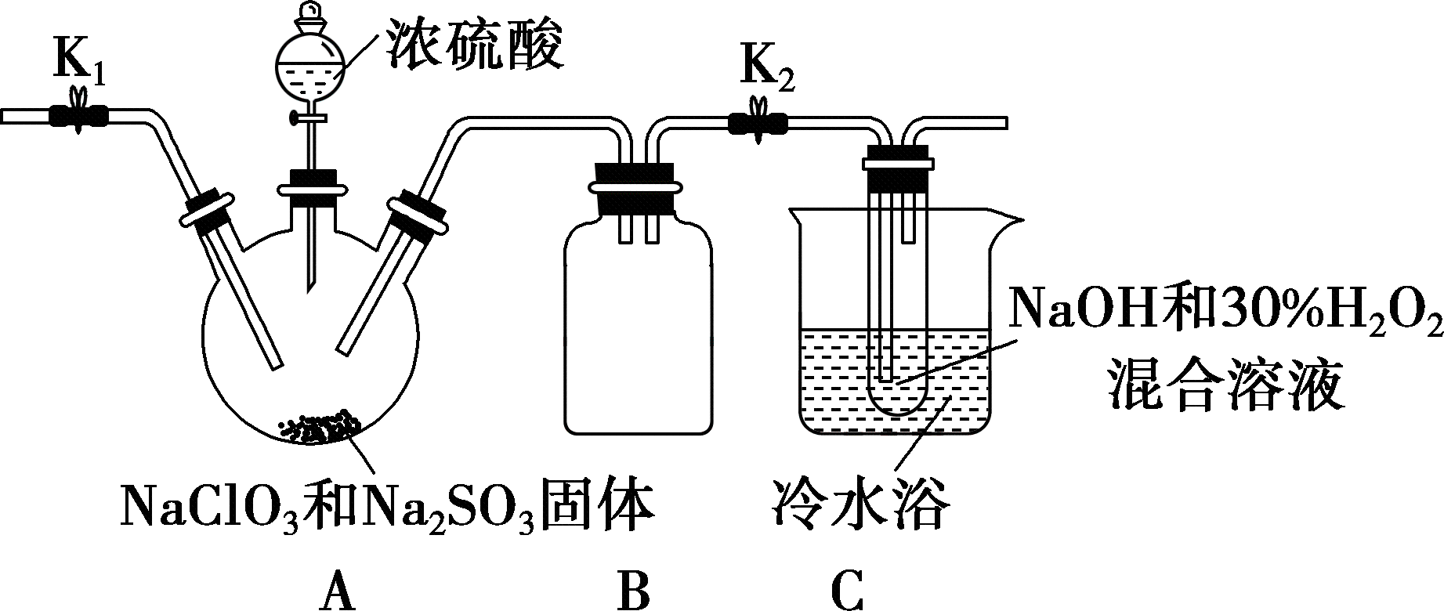

①装置A中产生的ClO2气体，在装置C中反应生成NaClO2，写出生成NaClO2的化学方程式：

②某同学认为上述装置并不完整，请写出需补充的装置 （用文字叙述）

（3）将溶于水得到溶液：为测定其浓度，进行以下实验操作：

步骤1：取待测溶液20.00mL于锥形瓶中；

步骤2：用稀硫酸调节溶液至酸性，加入足量的KI晶体充分反应，使转化为；

步骤3：逐滴加入的溶液，发生的反应为：；将“步骤2”反应生成的I2恰好完全反应时，消耗溶液体积为29.50mL。

写出步骤2反应的离子方程式 ；

计算此溶液的物质的量浓度(写出计算过程）

